

**О внесении изменений в постановление акимата Мангистауской области от 28 октября 2015 года № 332 "Об утверждении регламентов государственных услуг, оказываемых в сфере семьи и детей"**

***Утративший силу***

Постановление акимата Мангистауской области от 20 мая 2016 года № 142. Зарегистрировано Департаментом юстиции Мангистауской области от 24 июня 2016 года № 3068. Утратило силу постановлением акимата Мангистауской области от 20 марта 2020 года № 44

      Сноска. Утратило силу постановлением акимата Мангистауской области от 20.03.2020 № 44 (вводится в действие по истечении десяти календарных дней после дня его первого официального опубликования).  
      Примечание РЦПИ.  
      В тексте документа сохранена пунктуация и орфография оригинала.

      В соответствии с Законом Республики Казахстан от 15 апреля 2013 года "О государственных услугах" акимат области ПОСТАНОВЛЯЕТ:

      1. Внести в постановление акимата Мангистауской области от 28 октября 2015 года № 332 "Об утверждении регламентов государственных услуг, оказываемых в сфере семьи и детей" (зарегистрировано в Реестре государственной регистрации нормативных правовых актов за № 2884, опубликовано 22 декабря 2015 года в информационно-правовой системе "Әділет") следущие изменения:

      1) регламент государственной услуги "Выдача справок по опеке и попечительству", утвержденный указанным постановлением, изложить в новой редакции согласно приложению 1 к настоящему постановлению;

      2) регламент государственной услуги "Установление опеки или попечительства над ребенком-сиротой (детьми-сиротами) и ребенком (детьми), оставшимся без попечения родителей", утвержденный следущий указанным постановлением изложить в новой редакции согласно приложению 2 к настоящему постановлению;

      3) регламент государственной услуги "Выдача справок в единый накопительный пенсионный фонд и (или) добровольный накопительный пенсионный фонд, банки, в органы внутренних дел для распоряжения имуществом несовершеннолетних детей и оформления наследства несовершеннолетним детям", утвержденный указанным постановлением, изложить в новой редакции согласно приложению 3 к настоящему постановлению;

      4) регламент государственной услуги "Выдача справок органов, осуществляющих функции по опеке или попечительству, для оформления сделок с имуществом, принадлежащим на праве собственности несовершеннолетним детям", утвержденный указанным постановлением, изложить в новой редакции согласно приложению 4 к настоящему постановлению;

      5) регламент государственной услуги "Назначение выплаты пособия опекунам или попечителям на содержание ребенка-сироты (детей-сирот) и ребенка (детей), оставшегося без попечения родителей", утвержденный указанным постановлением , изложить в новой редакции согласно приложению 5 к настоящему постановлению.

      2. Государственному учреждению "Управление образования Мангистауской области" (Тастемирова З.Ж.) обеспечить официальное опубликование данного постановления в информационно-правовой системе "Әділет" и в средствах массовой информации, размещение на интернет-ресурсе акимата Мангистауской области.

      3. Контроль за исполнением настоящего постановления возложить на заместителя акима области Нургазиеву Б. Г.

      4. Настоящее постановление вступает в силу со дня государственной регистрации в органах юстиции и вводится в действие по истечении десяти календарных дней после дня его первого официального опубликования.

|  |  |
| --- | --- |
| *Аким области* | *А. Айдарбаев* |

      "СОГЛАСОВАНО"

      руководитель государственного учреждения

      "Управление образования

      Мангистауской области"

      Тастемирова З. Ж.

      "20" май 2016 год

|  |  |
| --- | --- |
|  | Утвержден |
|  | постановлением акимата |
|  | Мангистауской области |
|  | от "20" мая 2016 года № 142 |
|  | приложение 1 |
|  | постановлением акимата |
|  | Мангистауской области |
|  | от "28" октября 2015 года № 332 |

**Регламент государственной услуги "Выдача справок по опеке и попечительству" 1. Общие положения**

      1. Государственная услуга "Выдача справок по опеке и попечительству" (далее – государственная услуга) оказывается местными исполнительными органами районов и городов областного значения (далее – услугодатель).

      Прием заявления и выдача результата оказания государственной услуги осуществляются через:

      1) некоммерческое акционерное общество "Государственная корпорация "Правительство для граждан" (далее – государственная корпорация);

      2) веб-портал "электронного правительства" www.egov.kz (далее – портал).

      2. Форма оказания государственной услуги – электронная (полностью автоматизированная) и (или) бумажная.

      3. Результат оказания государственной услуги – справка об опеке и попечительстве по форме согласно приложению 1 к стандарту государственной услуги "Выдача справок по опеке и попечительству", утвержденным приказом Министра образования и науки Республики Казахстан от 21 января 2016 года № 53 "О внесении изменений в приказ Министра образования и науки Республики Казахстан от 13 апреля 2015 года № 198 "Об утверждении стандартов государственных услуг, оказываемых в сфере семьи и детей" (зарегистрирован в Реестре государственной регистрации нормативных правовых актов за № 13273) (далее **–** Стандарт).

      Форма предоставления результата оказания государственной услуги – электронная и (или) бумажная.

      В случае обращения услугополучателя за результатом оказания государственной услуги на бумажном носителе результат оказания государственной услуги оформляется в электронной форме, распечатывается, заверяется печатью и подписью уполномоченного лица услугодателя.

      На портале результат оказания государственной услуги направляется в "личный кабинет" услугополучателя в форме электронного документа, подписанного электронной цифровой подписью (далее – ЭЦП) уполномоченного лица услугодателя.

**2. Описание порядка действий структурных подразделений (работников) услугодателя в процессе оказания государственной услуги**

      4. Основанием для начала процедуры (действия) по оказанию государственной услуги является получение услугодателем заявления и иных документов услугополучателя предусмотренных в пункте 9 Стандарта.

      5. Содержание каждой процедур (действии), входящей в состав процесса оказания государственной услуги, длительность его выполнения:

      1) услугополучатель получает через терминал в государственной корпорации талон очереди – 5 минут.

      2) работник государственной корпорации осуществляет прием документов, их регистрацию – 15 минут.

      В случае предоставления услугополучателем неполного пакета документов согласно пункту 9 Стандарта государственной услуги работник Государственной корпорации отказывает в приеме заявления и выдает расписку об отказе в приеме документов по форме согласно приложению 3 к Стандарту государственной услуги– 15 минут.

      В случае отсутствия данных об установлении опеки или попечительства над ребенком-сиротой (детьми-сиротами), ребенком (детьми), оставшимся без попечения родителей, в информационных системах срок оказания государственной услуги – 3 рабочих дня (день приема не входит в срок оказания государственной услуги).

      3) работник государственной корпорации осуществляет выдачу справки – 15 минут.

      6. Результат процедуры (действия) по оказанию государственной услуги, который служит основанием для начала выполнения следующей процедуры (действия):

      1) порядковый номер очереди;

      2) полный пакет документов;

      3) справка.

**3. Описание порядка взаимодействия структурных подразделений (работников) услугодателя в процессе оказания государственной услуги**

      7. Перечень структурных подразделений (работников) услугодателя,

      которые участвуют в процессе оказания государственной услуги:

      1) работник государственной корпорации.

      8. Описание последовательности процедур (действий) между структурными подразделениями (работниками) с указанием длительности каждой процедуры (действия):

      1) услугополучатель получает через терминал в государственной корпорации талон очереди – 5 минут;

      2) работник государственной корпорации осуществляет прием и регистрацию документов - 15 минут.

      В случае предоставления услугополучателем неполного пакета документов согласно пункту 9 Стандарта государственной услуги работник государственной корпорации отказывает в приеме заявления и выдает расписку об отказе в приеме документов по форме согласно приложению 3 к Стандарту государственной услуги– 15 минут.

      В случае отсутствия данных об установлении опеки или попечительства над ребенком-сиротой (детьми-сиротами), ребенком (детьми), оставшимся без попечения родителей, в информационных системах срок оказания государственной услуги – 3 рабочих дня (день приема не входит в срок оказания государственной услуги).

      3) Работник государственной корпорации осуществляет выдачу справки – 15 минут.

**4. Описание порядка взаимодействия с государственной корпорациий "Правительство для граждан" и (или) иными услугодателями, а также порядка использования информационных систем в процессе оказания государственной услуги**

      9. Описание порядка обращения в государственную корпорацию "Правительство для граждан" и (или) к иным услугодателям, длительность обработки запроса услугополучателя.

      Для получения государственной услуги услугополучатель обращается в государственную корпорацию.

      При обращении услугополучателя, сдаются документы указанные в статье 9 Стандарта.

      Сведения о документах, удостоверяющих личность усулгополучателя, свидетельства о рождении ребенка (в случае рождения ребенка после 13 августа 2007 года) работник государственной корпорации получает из соответствующих государственных информационных систем через шлюз "электронного правительства".

      Работник Государственной корпорации получает согласие на использование сведений, составляющих охраняемую законом тайну, содержащихся в информационных системах, при оказании государственных услуг, если иное не предусмотрено законами Республики Казахстан.

      При приеме документов через Государственную корпорацию услугополучателю выдается расписка о приеме соответствующих документов.

      В Государственную корпорацию выдача готовых документов осуществляется на основании расписки о приеме документов при предъявлении удостоверения личности (либо его представителя по нотариально заверенной доверенности).

      Максимально допустимое время обслуживания услугополучателя – 15 минут.

      10. Пошаговые действия и решения через портал и услугополучателя:

      1) услугополучатель осуществляет регистрацию на портал с помощью

      индивидуального идентификационного номера (далее – ИИН), а также пароля (осуществляется для незарегистрированных услугополучателей на портал);

      2) процесс 1 – процесс ввода услугополучателем ИИН и пароля (процесс авторизации) на портал для получения услуги;

      3) условие 1 – проверка на портал подлинности данных о зарегистрированном услугополучателе через ИИН и пароль;

      4) процесс 2 – формирование порталом сообщения об отказе в авторизации в связи с имеющимися нарушениями в данных услугополучателя;

      5) процесс 3 – выбор услугополучателем услуги, указанной в настоящем регламенте, вывод на экран формы запроса для оказания услуги и заполнение услугополучателем формы (ввод данных) с учетом ее структуры и форматных требований, прикрепление к форме запроса необходимых копий документов в электронном виде указанные в пункте 9 Стандарта, а также выбор услугополучателем регистрационного свидетельства ЭЦП для удостоверения (подписания) запроса;

      6) условие 2 – проверка на портал срока действия регистрационного свидетельства ЭЦП и отсутствия в списке отозванных (аннулированных) регистрационных свидетельств, а также соответствия идентификационных данных (между ИИН указанным в запросе и ИИН указанным в регистрационном свидетельстве ЭЦП);

      7) процесс 4 – формирование сообщения об отказе в запрашиваемой услуге в связи с не подтверждением подлинности ЭЦП услугополучателя;

      8) процесс 5 – направление электронного документа (запроса услугополучателя) удостоверенного (подписанного) ЭЦП услугополучателя через шлюз "электронного правительства" (далее – ШЭП) в автоматизированном рабочем месте регионального шлюза "электронного правительства" (далее – АРМ РШЭП) для обработки запроса услугодателем;

      9) условие 3 – проверка услугодателем соответствия приложенных услугополучателем документов, указанных в Стандарте и основаниям для оказания услуги;

      10) процесс 6 – формирование сообщения об отказе в запрашиваемой услуге в связи с имеющимися нарушениями в документах услугополучателя;

      11) процесс 7 – получение услугополучателем результата оказания государственной услуги (уведомление в форме электронного документа) сформированный порталом. Электронный документ формируется с использованием ЭЦП уполномоченного лица услугодателя.

      11. Функциональные взаимодействия информационных систем, задействованных в оказании государственной услуги через портал приведены в диаграмме согласно приложению 1 к настоящему Регламенту.

      12. Подробное описание последовательности процедур (действий), взаимодействий структурных подразделений (работников) услугодателя в процессе оказания государственной услуги, а также описание порядка взаимодействия с иными услугодателями и (или) государственная корпорация и порядка использования информационных систем в процессе оказания государственной услуги отражается в справочнике бизнес–процессов оказания государственной услуги согласно приложению 2 к настоящему Регламенту. Справочник бизнес–процессов оказания государственной услуги размещается на интернет–ресурсе услугодателя и портале.

|  |  |
| --- | --- |
|  | Приложение 1 |
|  | к регламенту государственной услуги |
|  | "Выдача справок по опеке и попечительству" |

**Диаграмма функционального взаимодействия информационных систем, задействованных в оказании государственной услуги через портал**

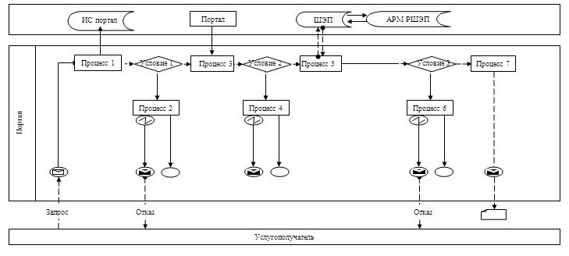

**Условные обозначения:**

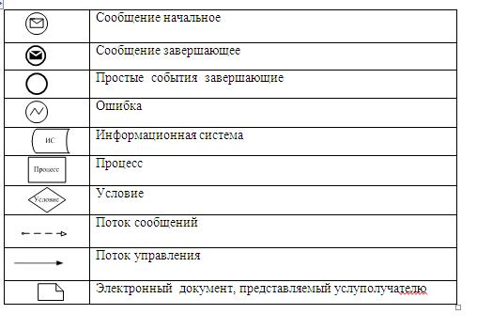

|  |  |
| --- | --- |
|  | Приложение 2 |
|  | регламенту государственной услуги |
|  | "Выдача справок по опеке и попечительству" |

**Справочник бизнес-процессов оказания государственной услуги "Выдача справок по опеке и попечительству"**

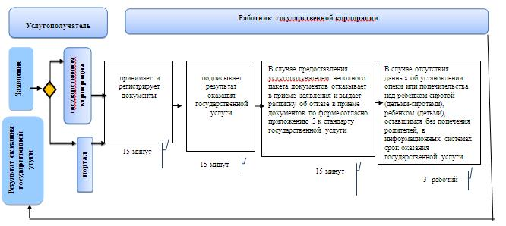

**Условные обозначения:**

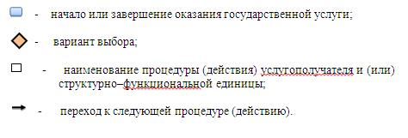

|  |  |
| --- | --- |
|  | Утвержден |
|  | постановлением акимата |
|  | Мангистауской области |
|  | от "20" мая 2016 года № 142 |
|  | приложение 2 |
|  | постановлением акимата |
|  | Мангистауской области |
|  | от "28" октября 2015 года № 332 |

**Регламент государственной услуги "Установление опеки или попечительства над ребенком-сиротой (детьми-сиротами) и ребенком (детьми), оставшимся без попечения родителей" 1. Общие положения**

      1. Государственная услуга "Установление опеки или попечительства над ребенком-сиротой (детьми-сиротами) и ребенком (детьми), оставшимся без попечения родителей" (далее – государственная услуга) оказывается местными исполнительными органами районов и городов областного значения (далее – услугодатель).

      Прием заявления и выдача результата оказания государственной услуги осуществляются через:

      1) канцелярию услугодателя:

      2) некоммерческое акционерное общество "Государственная корпорация "Правительство для граждан" (далее – государственная корпорация);

      3) веб-портал "электронного правительства" www.egov.kz (далее – портал).

      2. Форма оказания государственной услуги: электронная (частично автоматизированная) и (или) бумажная.

      3. Результат оказания государственной услуги – постановление акимата района и города областного значения об установлении опеки или попечительства по форме согласно приложению 1 к стандарту государственной услуги "Установление опеки или попечительства над ребенком-сиротой (детьми-сиротами) и ребенком (детьми), оставшимся без попечения родителей", утвержденным приказом Министра образования и науки Республики Казахстан от 21 января 2016 года № 53 "О внесении изменений в приказ Министра образования и науки Республики Казахстан от 13 апреля 2015 года № 198 "Об утверждении стандартов государственных услуг, оказываемых в сфере семьи и детей" (зарегистрирован в Реестре государственной регистрации нормативных правовых актов за № 13273) (далее **–** Стандарт) либо мотивированный ответ об отказе в оказании государственной услуги, по основаниям предусмотренных пунктом 10 Cтандарта государственных услуг.

      Форма предоставления результата оказания государственной услуги – электронная и (или) бумажная.

      В случае обращения услугополучателя за результатом оказания государственной услуги на бумажном носителе результат оказания государственной услуги оформляется в электронной форме, распечатывается, заверяется печатью и подписью уполномоченного лица услугодателя.

      На портале результат оказания государственной услуги направляется и хранится в "личном кабинете" услугополучателя в форме электронного документа, подписанного электронной цифровой подписью (далее – ЭЦП) уполномоченного лица услугодателя.

**2. Описание порядка действий структурных подразделений (работников) услугодателя в процессе оказания государственной услуги**

      4. Основанием для начала процедур (действии) по оказанию государственной услуги является получение услугодателям заявления и иных документов услугополучателя предусмотренных в пункте 9 Стандарта.

      5. Содержание каждой процедуры (действия), входящей в состав процесса оказания государственной услуги, длительность его выполнения:

      1) сотрудник канцелярии услугодателя осуществляет прием документов, их регистрацию –20 минут;

      2) руководитель услугодателя рассматривает документы и определяет ответственного исполнителя услугодателя – 30 минут;

      3) ответственный исполнитель услугодателя осуществляет подготовку постановления либо мотивированного отказа в оказании государственной услуги – 28 календарных дней;

      4) руководитель услугодателя ознакамливается с корреспонденцией – 2 календарных дней;

      5) сотрудник канцелярии услугодателя выдает услугополучателю постановление либо мотивированный отказ в оказании государственной услуги – 20 минут.

      6. Результат процедуры (действия) по оказанию государственной услуги, который служит основанием для начала выполнения следующей процедуры (действия):

      1) выдача расписки услугополучателю;

      2) определение ответственного исполнителя для исполнения;

      3) подготовка проекта справки либо мотивированного отказа в оказании государственной услуги;

      4) подписание справки либо мотивированного отказа в оказании государственной услуги;

      5) роспись услугополучателя в журнале по оказанию государственной

      услуги.

**3. Описание порядка взаимодействия структурных подразделений (работников) услугодателя в процессе оказания государственной услуги**

      7. Перечень структурных подразделений (работников) услугодателя, которые участвуют в процессе оказания государственной услуги:

      1) сотрудник канцелярии услугодателя;

      2) руководитель услугодателя;

      3) ответственный исполнитель услугодателя.

      8. Описание последовательности процедур (действий) между структурными подразделениями (работниками) с указанием длительности каждой:

      1) сотрудник канцелярии услугодателя осуществляет прием документов, их регистрацию –20 минут;

      2) руководитель услугодателя рассматривает документы и определяет ответственного исполнителя услугодателя – 30 минут;

      3) ответственный исполнитель услугодателя осуществляет подготовку постановления либо мотивированного отказа в оказании государственной услуги – 28 календарных дней;

      4) руководитель услугодателя ознакамливается с корреспонденцией – 2 календарных дней;

      5) сотрудник канцелярии услугодателя выдает услугополучателю постановление либо мотивированный отказ в оказании государственной услуги – 20 минут.

**4. Описание порядка взаимодействия с государственной корпораций "Правительство для граждан" и (или) иными с услугодателями, а также порядка использования информационных систем в процессе оказания государственной услуги**

      9. Описание порядка обращения в государственную корпорацию "Правительство для граждан" и (или) к иным услугодателям, длительность обработки запроса услугополучателя.

      Для получения государственной услуги услугополучатель обращается в государственную корпорацию .

      При обращении услугополучателя, сдаются документы указанные в статье 9 Стандарта.

      Сведения о документах, удостоверяющих личность, свидетельстве о рождении ребенка (в случае рождения ребенка после 13 августа 2007 года), свидетельстве о заключении брака (в случае заключения брака до 2008 года), подтверждающих право собственности на жилище или право пользования жилищем, справки о наличии либо отсутствии сведений по учетам Комитета по правовой статистике и специальным учетам Генеральной прокуратуры Республики Казахстан о совершении лицом преступления, а также супруга(-и), государственная корпорация и услугодатель получает из соответствующих государственных информационных систем через шлюз "электронного правительства".

      Услугополучатель дает согласие Государственной корпорации или услугодателю на использование сведений, составляющих охраняемую законом тайну, содержащихся в информационных системах, при оказании государственных услуг, если иное не предусмотрено законами Республики Казахстан.

      При приеме документов через услугодателя или Государственную корпорацию услугополучателю выдается расписка о приеме соответствующих документов.

      В Государственной корпорации выдача готовых документов осуществляется на основании расписки о приеме документов при предъявлении удостоверения личности (либо его представителя по нотариально заверенной доверенности).

      Максимально допустимое время обслуживания услугополучателя – 20 минут.

      10. В случае предоставления услугополучателем неполного пакета документов согласно пункту 9 Стандарта государственной услуги работник Государственной корпорации отказывает в приеме заявления и выдает расписку об отказе в приеме документов по форме согласно приложению 4 к Стандарту государственной услуги.

      11. Пошаговые действия и решения услугодателя через портал и услугополучателя:

      1) услугополучатель осуществляет регистрацию на портал с помощью индивидуального идентификационного номера (далее – ИИН), а также пароля (осуществляется для незарегистрированных услугополучателей на портал);

      2) процесс 1 – процесс ввода услугополучателем ИИН и пароля (процесс авторизации) на портал для получения услуги;

      3) условие 1 – проверка на портал подлинности данных о зарегистрированном услугополучателе через ИИН и пароль;

      4) процесс 2 – формирование порталом сообщения об отказе в авторизации в связи с имеющимися нарушениями в данных услугополучателя;

      5) процесс 3 – выбор услугополучателем услуги, указанной в настоящем регламенте, вывод на экран формы запроса для оказания услуги и заполнение услугополучателем формы (ввод данных) с учетом ее структуры и форматных требований, прикрепление к форме запроса необходимых копий документов в электронном виде указанные в пункте 9 Стандарта, а также выбор услугополучателем регистрационного свидетельства ЭЦП для удостоверения (подписания) запроса;

      6) условие 2 – проверка на портал срока действия регистрационного свидетельства ЭЦП и отсутствия в списке отозванных (аннулированных) регистрационных свидетельств, а также соответствия идентификационных данных (между ИИН указанным в запросе, и ИИН указанным в регистрационном свидетельстве ЭЦП);

      7) процесс 4 – формирование сообщения об отказе в запрашиваемой услуге в связи с не подтверждением подлинности ЭЦП услугополучателя;

      8) процесс 5 – направление электронного документа (запроса услугополучателя) удостоверенного (подписанного) ЭЦП услугополучателя через шлюз "электронного правительства" (далее – ШЭП) в автоматизированном рабочем месте регионального шлюза "электронного правительства" (далее – АРМ РШЭП) для обработки запроса услугодателем;

      9) условие 3 – проверка услугодателем соответствия приложенных услугополучателем документов, указанных в Стандарте и основаниям для оказания услуги;

      10) процесс 6 – формирование сообщения об отказе в запрашиваемой

      услуге в связи с имеющимися нарушениями в документах услугополучателя;

      11) процесс 7 – получение услугополучателем результата оказания государственной услуги (уведомление в форме электронного документа) сформированный порталом. Электронный документ формируется с использованием ЭЦП уполномоченного лица услугодателя.

      12. Функциональные взаимодействия информационных систем, задействованных в оказании государственной услуги через портал и услугодателя приведены диаграммами 1, 2 согласно приложению 1 к настоящему Регламенту.

      13. Подробное описание последовательности процедур (действий), взаимодействий структурных подразделений (работников) услугодателя в процессе оказания государственной услуги, а также описание порядка взаимодействия с иными услугодателями и (или) **г**осударственная корпорация и порядка использования информационных систем в процессе оказания государственной услуги отражается в справочнике бизнес–процессов оказания государственной услуги согласно приложению 2 к настоящему Регламенту. Справочник бизнес–процессов оказания государственной услуги размещается на интернет–ресурсе услугодателя и портале.

|  |  |
| --- | --- |
|  | Приложение 1 |
|  | к регламенту государственной услуги |
|  | "Установление опеки или попечительства |
|  | над ребенком-сиротой (детьми-сиротами) |
|  | и ребенком (детьми), оставшимся без попечения родителей" |

**Диаграмма 1 функционального взаимодействия информационных систем, задействованных в оказании государственной услуги через портал**

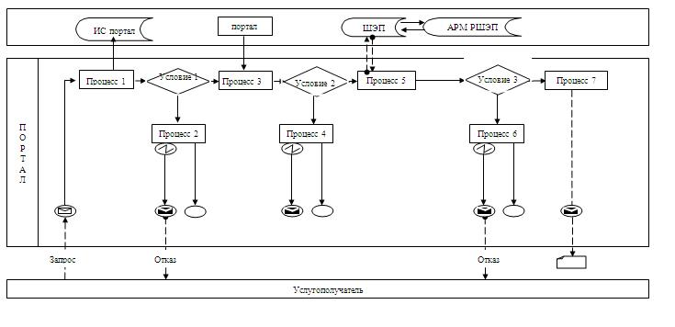

|  |  |
| --- | --- |
|  | Приложение 1 |
|  | к регламенту государственной услуги "Установление опеки или попечительства над ребенком-сиротой (детьми-сиротами) и ребенком (детьми), оставшимся без попечения родителей" |

**Функциональные взаимодействия информационных систем, задействованных при оказании государственной услуги через услугодателя диаграмма 2**

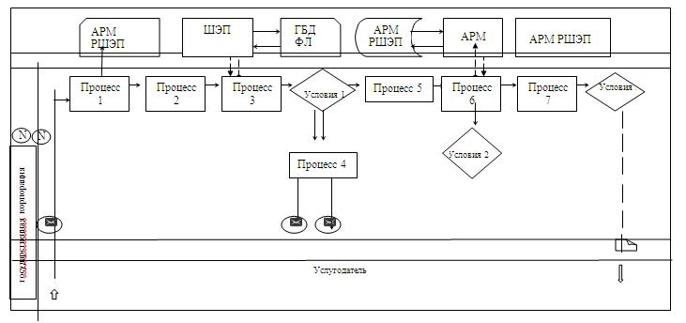

**Условные обозначения:**

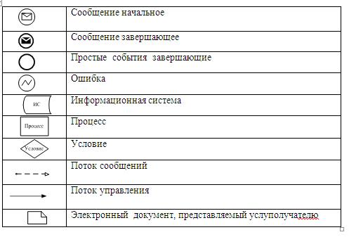

|  |  |
| --- | --- |
|  | Приложение 3 |
|  | к регламенту государственной услуги |
|  | "Установление опеки или попечительства |
|  | над ребенком-сиротой (детьми-сиротами) и ребенком |
|  | (детьми), оставшимся без попечения родителей" |

**Справочник бизнес-процессов оказания государственной услуги "Установление опеки или попечительства над ребенком-сиротой (детьми-сиротами) и ребенком (детьми), оставшимся без попечения родителей"**

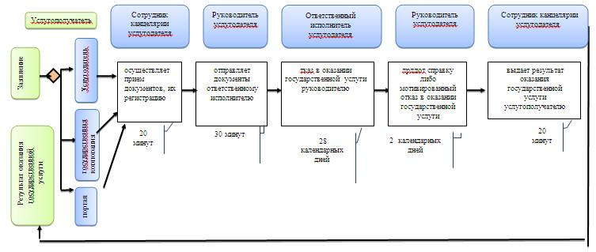

**Условные обозначения:**

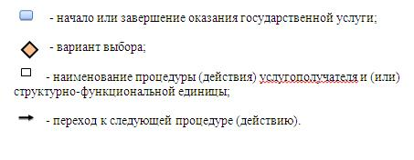

|  |  |
| --- | --- |
|  | Утвержден |
|  | постановлением акимата |
|  | Мангистауской области |
|  | от "20" мая 2016 года № 142 |
|  | приложение 3 |
|  | постановлением акимата |
|  | Мангистауской области |
|  | от "28" октября 2015 года № 332 |

**Регламент государственной услуги "Выдача справок в единый накопительный пенсионный фонд и (или) добровольный накопительный пенсионный фонд, банки, в органы внутренних дел для распоряжения имуществом несовершеннолетних детей и оформления наследства несовершеннолетним детям" 1. Общие положения**

      1. Государственная услуга "Выдача справок в единый накопительный пенсионный фонд и (или) добровольный накопительный пенсионный фонд, банки, в органы внутренних дел для распоряжения имуществом несовершеннолетних детей и оформления наследства несовершеннолетним детям" (далее – государственная услуга) оказывается местными исполнительными органами, районов и городов областного значения (далее – услугодатель).

      Прием заявления и выдача результата оказания государственной услуги осуществляются через:

      1) некоммерческое акционерное общество "Государственная корпорация "Правительство для граждан" (далее – государственная корпорация);

      2) веб-портал "электронного правительства" www.egov.kz (далее – портал).

      2. Форма оказания государственной услуги – электронная (частично автоматизированная) и (или) бумажная.

      3. Результат оказания государственной услуги – справки в единый накопительный пенсионный фонд; справка в органы внутренних дел для распоряжения имуществом несовершеннолетних детей; справка в банки для распоряжения имуществом несовершеннолетних детей по форме, согласно приложениям 1, 2, 3 стандарта государственной услуги "Выдача справок в единый накопительный пенсионный фонд и (или) добровольный накопительный пенсионный фонд, банки, в органы внутренних дел для распоряжения имуществом несовершеннолетних детей и оформления наследства несовершеннолетним детям", утвержденным приказом Министра образования и науки Республики Казахстан от 21 января 2016 года № 53 "О внесении изменений в приказ Министра образования и науки Республики Казахстан от 13 апреля 2015 года № 198 "Об утверждении стандартов государственных услуг, оказываемых в сфере семьи и детей" (зарегистрирован в Реестре государственной регистрации нормативных правовых актов за № 13273) (далее **–** Стандарт).

      Форма предоставления результата оказания государственной услуги – электронная и (или) бумажная.

      В случае обращения услугополучателя за результатом оказания государственной услуги на бумажном носителе результат оказания государственной услуги оформляется в электронной форме, распечатывается, заверяется печатью и подписью уполномоченного лица услугодателя.

      На портале результат оказания государственной услуги направляется и хранится в "личном кабинете" услугополучателя в форме электронного документа, подписанного электронной цифровой подписью (далее – ЭЦП) уполномоченного лица услугодателя.

**2. Описание порядка действий структурных подразделений (работников) услугодателя в процессе оказания государственной услуги**

      4. Основанием для начала процедур (действии) по оказанию государственной услуги является получение услугодателям заявления и иных документов услугополучателя предусмотренных в пункте 9 Стандарта.

      5. Содержание каждой процедуры (действия), входящей в состав процесса оказания государственной услуги, длительность его выполнения:

      1) сотрудник канцелярии услугодателя осуществляет прием документов, их регистрацию – 15 минут;

      2) руководитель услугодателя ознакамливается с корреспонденцией – 15 минут;

      3) ответственный исполнитель услугодателя осуществляет подготовку справки – 4 рабочих дней;

      4) руководитель услугодателя ознакамливается с корреспонденцией – 1 рабочего дня;

      5) сотрудник канцелярии услугодателя выдает работнику государственная корпорация справку –15 минут.

      6. Результат процедуры (действия) по оказанию государственной услуги, который служит основанием для начала выполнения следующей процедуры (действия):

      1) подписание реестра;

      2) определение ответственного исполнителя для исполнения;

      3) подписание проекта справки;

      4) подписание справки**;**

      5) подписание и выдача реестра.

**3. Описание порядка взаимодействия структурных подразделений (работников) услугодателя в процессе оказания государственной услуги**

      7. Перечень структурных подразделений (работников) услугодателя,

      которые участвуют в процессе оказания государственной услуги:

      1) сотрудник канцелярии услугодателя;

      2) руководитель услугодателя;

      3) ответственный исполнитель услугодателя.

      8. Описание последовательности процедур (действий) между структурными подразделениями (работниками) с указанием длительности

      каждой процедуры (действия):

      1) сотрудник канцелярии услугодателя направляет документы руководителю для наложения резолюции – 15 минут;

      2) руководитель услугодателя накладывает резолюцию, отправляет документы ответственному исполнителю – 15 минут;

      3) ответственный исполнитель услугодателя оформляет справку и передает руководителю на подпись – 4 рабочих дней;

      4) руководитель услугодателя подписывает справку – 1 рабочего дня.

**4. Описание порядка взаимодействия с государственная корпорация "Правительство для граждан" и (или) иными услугодателями, а также порядка использования информационных систем в процессе оказания государственной услуги**

      9. Описание порядка обращения в государственную корпорацию "Правительство для граждан" и (или) к иным услугодателям, длительность обработки запроса услугополучателя.

      Для получения государственной услуги услугополучатель обращается в государственную корпорацию .

      При обращении услугополучателя, сдаются документы указанные в статье 9 Cтандарта.

      Сведения документов, удостоверяющих личность услугополучателя, свидетельства о рождении ребенка (в случае рождения ребенка после 13 августа 2007 года), свидетельства о заключении или расторжении брака (в случае заключения или расторжения брака после 2008 года), справка о рождении (в случае рождения ребенка вне брака до 2008 года) или за пределами Республики Казахстан, о регистрации имущества, транспортного средства работник государственная корпорация и услугодатель получает из соответствующих государственных информационных систем через шлюз "электронного правительства".

      Услугополучатель дает согласие на использование сведений, составляющих охраняемую законом тайну, содержащихся в информационных системах, при оказании государственных услуг, если иное не предусмотрено законами Республики Казахстан.

      При приеме документов работник Государственной корпорации выдает услугополучателю расписку о приеме соответствующих документов.

      В Государственной корпорации выдача готовых документов осуществляется на основании расписки о приеме документов при предъявлении удостоверения личности (либо его представителя по нотариально заверенной доверенности).

      Максимально допустимое время обслуживания – 20 минут.

      10. Пошаговые действия и решения услугодателя через портал и услугополучателя:

      1) услугополучатель осуществляет регистрацию на портал с помощью индивидуального идентификационного номера (далее – ИИН), а также пароля (осуществляется для незарегистрированных услугополучателей на портал);

      2) процесс 1 – процесс ввода услугополучателем ИИН и пароля (процесс авторизации) на портал для получения услуги;

      3) условие 1 – проверка на портал подлинности данных о зарегистрированном услугополучателе через ИИН и пароль;

      4) процесс 2 – формирование порталом сообщения об отказе в авторизации в связи с имеющимися нарушениями в данных услугополучателя;

      5) процесс 3 – выбор услугополучателем услуги, указанной в настоящем регламенте, вывод на экран формы запроса для оказания услуги и заполнение услугополучателем формы (ввод данных) с учетом ее структуры и форматных требований, прикрепление к форме запроса необходимых копий документов в электронном виде указанные в пункте 9 Стандарта, а также выбор услугополучателем регистрационного свидетельства ЭЦП для удостоверения (подписания) запроса;

      6) условие 2 – проверка на портал срока действия регистрационного свидетельства ЭЦП и отсутствия в списке отозванных (аннулированных) регистрационных свидетельств, а также соответствия идентификационных данных (между ИИН указанным в запросе и ИИН указанным в регистрационном свидетельстве ЭЦП);

      7) процесс 4 – формирование сообщения об отказе в запрашиваемой услуге в связи с не подтверждением подлинности ЭЦП услугополучателя;

      8) процесс 5 – направление электронного документа (запроса услугополучателя) удостоверенного (подписанного) ЭЦП услугополучателя через шлюз "электронного правительства" (далее – ШЭП) в

      автоматизированном рабочем месте регионального шлюза "электронного правительства" (далее – АРМ РШЭП) для обработки запроса услугодателем;

      9) условие 3 – проверка услугодателем соответствия приложенных услугополучателем документов, указанных в Стандарте и основаниям для оказания услуги;

      10) процесс 6 – формирование сообщения об отказе в запрашиваемой услуге в связи с имеющимися нарушениями в документах услугополучателя;

      11) процесс 7 – получение услугополучателем результата оказания государственной услуги (уведомление в форме электронного документа) сформированный порталом. Электронный документ формируется с использованием ЭЦП уполномоченного лица услугодателя.

      11. Функциональные взаимодействия информационных систем, задействованных в оказании государственной услуги через портал, государственная корпорация и услугодателя приведены диаграммами 1, 2, 3 согласно приложению 1 к настоящему Регламенту.

      12. Подробное описание последовательности процедур (действий), взаимодействий структурных подразделений (работников) услугодателя в процессе оказания государственной услуги, а также описание порядка взаимодействия с иными услугодателями и (или) государственная корпорация и порядка использования информационных систем в процессе оказания государственной услуги отражается в справочнике бизнес–процессов оказания государственной услуги согласно приложению 2 к настоящему Регламенту. Справочник бизнес–процессов оказания государственной услуги размещается на интернет–ресурсе услугодателя и портале.

|  |  |
| --- | --- |
|  | Приложение 1 |
|  | к регламенту государственной услуги "Выдача справок в единый накопительный |
|  | пенсионный фонд и (или) добровольный накопительный пенсионный фонд, банки, |
|  | в органы внутренних дел для распоряжения имуществом несовершеннолетних детей и |
|  | оформления наследства несовершеннолетним детям" |

**Функциональные взаимодействия информационных систем, задействованных при оказании государственной услуги через государственная корпорация диаграмма 1**

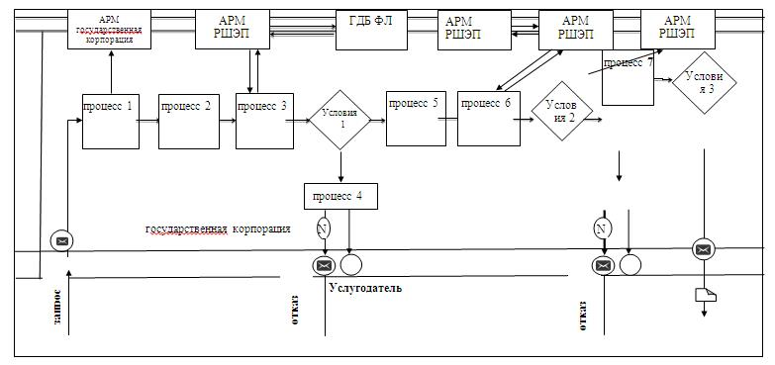

**Функциональные взаимодействия информационных систем, задействованных при оказании государственной услуги через портал диаграмма 2**

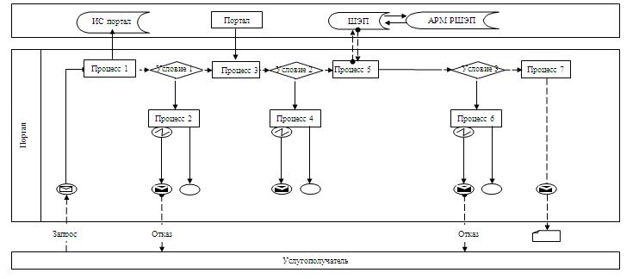

**Функциональные взаимодействия информационных систем, задействованных при оказании государственной услуги через услугодателя диаграмма 3**

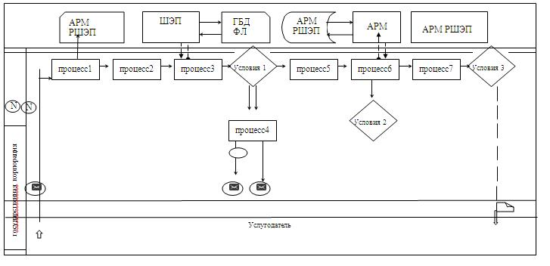

**Условные обозначения:**

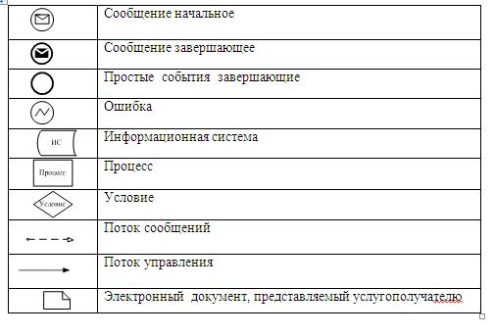

|  |  |
| --- | --- |
|  | Приложение 3 |
|  | к регламенту государственной услуги |
|  | "Выдача справок в единый накопительный |
|  | пенсионный фонд и (или) добровольный |
|  | накопительный пенсионный фонд, банки, |
|  | в органы внутренних дел для распоряжения |
|  | имуществом несовершеннолетних детей и |
|  | оформления наследства несовершеннолетним детям" |

**Справочник бизнес-процессов оказания государственной услуги "Выдача справок в единый накопительный пенсионный фонд и (или) добровольный накопительный пенсионный фонд, банки, в органы внутренних дел для распоряжения имуществом несовершеннолетних детей и оформления наследства несовершеннолетним детям"**

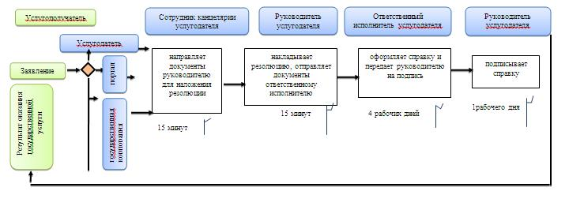

**Условные обозначения:**

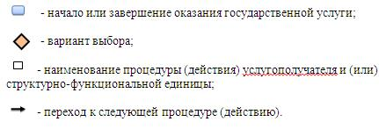

|  |  |
| --- | --- |
|  | Утвержден |
|  | постановлением акимата |
|  | Мангистауской области |
|  | от "20" мая 2016 года № 142 |
|  | приложение 4 |
|  | постановлением акимата |
|  | Мангистауской области |
|  | от "28" октября 2015 года № 332 |

**Регламент государственной услуги "Выдача справок органов, осуществляющих функции по опеке или попечительству, для оформления сделок с имуществом, принадлежащим на праве собственности несовершеннолетним детям" 1. Общие положения**

      1. Государственная услуга "Выдача справок органов, осуществляющих функции по опеке или попечительству, для оформления сделок с имуществом, принадлежащим на праве собственности несовершеннолетним детям" (далее – государственная услуга) оказывается местными исполнительными органами районов и городов областного значения (далее – услугодатель).

      Прием заявления и выдача результата оказания государственной услуги осуществляются через:

      1) некоммерческое акционерное общество "Государственная корпорация "Правительство для граждан" (далее – государственная корпорация);

      2) веб-портал "электронного правительства" www.egov.kz (далее – портал).

      2. Форма оказания государственной услуги – электронная (частично автоматизированная) и (или) бумажная.

      3. Результат оказания государственной услуги – справка органов, осуществляющих функции по опеке или попечительству, для оформления сделок с имуществом, принадлежащим на праве собственности несовершеннолетним детям, выдаваемая по месту нахождения недвижимого имущества, по форме согласно приложению 1 к стандарту государственной услуги "Выдача справок органов, осуществляющих функции по опеке или попечительству, для оформления сделок с имуществом, принадлежащим на праве собственности несовершеннолетним детям", утвержденным приказом Министра образования и науки Республики Казахстан от 21 января 2016 года № 53 "О внесении изменений в приказ Министра образования и науки Республики Казахстан от 13 апреля 2015 года № 198 "Об утверждении стандартов государственных услуг, оказываемых в сфере семьи и детей" (зарегистрирован в Реестре государственной регистрации нормативных правовых актов за № 13273) (далее **–** Стандарт), либо мотивированный ответ об отказе в оказании государственной услуги в случаях и по основаниям, предусмотренным пунктом 10 Стандарта.

      Форма предоставления результата оказания государственной услуги – электронная (частично автоматизированная) и (или) бумажная.

      В случае обращения услугополучателя за результатом оказания государственной услуги на бумажном носителе результат оказания государственной услуги оформляется в электронной форме, распечатывается, заверяется печатью и подписью уполномоченного лица услугодателя.

      На портале результат оказания государственной услуги направляется в "личный кабинет" услугополучателя в форме электронного документа, подписанного электронной цифровой подписью (далее – ЭЦП) уполномоченного лица услугодателя.

**2. Описание порядка действий структурных подразделений (работников) услугодателя в процессе оказания государственной услуги**

      4. Основанием для начала процедур (действии) по оказанию государственной услуги является получение услугодателям заявления и иных документов услугополучателя предусмотренных в пункте 9 Стандарта.

      5. Содержание каждой процедуры (действия), входящей в состав процесса оказания государственной услуги, длительность его выполнения:

      1) сотрудник канцелярии услугодателя осуществляет прием документов, их регистрацию 15 минут;

      2) руководитель услугодателя ознакамливается с корреспонденцией – 15 минут;

      3) ответственный исполнитель услугодателя осуществляет подготовку справки либо мотивированного ответа об отказе в оказании государственной услуги – 4 рабочих дней;

      4) руководитель услугодателя ознакамливается с корреспонденцией – 1 рабочего дня;

      5) сотрудник канцелярии услугодателя направляет в государственную корпорацию справку, либо мотивированный ответ об отказе в оказании государственной услуги –15 минут.

      6. Результат процедуры (действия) по оказанию государственной услуги, который служит основанием для начала выполнения следующей процедуры (действия):

      1) подписание реестра;

      2) определение ответственного исполнителя для исполнения;

      3) подписание проекта справки, либо мотивированного ответа об отказе в оказании государственной услуги;

      4) подписание справки, либо мотивированного ответа об отказе в оказании государственной услуги;

      5) справка, либо мотивированный ответ об отказе.

**3. Описание порядка взаимодействия структурных подразделений (работников) услугодателя в процессе оказания государственной услуги**

      7. Перечень структурных подразделений (работников) услугодателя, которые участвуют в процессе оказания государственной услуги:

      1) сотрудник канцелярии услугодателя;

      2) руководитель услугодателя;

      3) ответственный исполнитель услугодателя.

      8. Описание последовательности процедур (действий) между структурными подразделениями (работниками) с указанием длительности каждой процедуры (действия):

      1) сотрудник канцелярии услугодателя направляет документы руководителю для наложения резолюции – 15 минут;

      2) руководитель услугодателя накладывает резолюцию, отправляет документы ответственному исполнителю –15 минут;

      3) ответственный исполнитель услугодателя передает справку, либо мотивированный ответ об отказе в оказании государственной услуги руководителю – 4 рабочих дней;

      4) руководитель услугодателя подписывает справку, либо мотивированный ответ об отказе в оказании государственной услуги – 1 рабочего дня.

**4. Описание порядка взаимодействия государственная корпорация "Правительство для граждан" и (или) иными услугодателями, а также порядка использования информационных систем в процессе оказания государственной услуги**

      9. Описание порядка обращения в государственную корпорацию "Правительство для граждан" и (или) к иным услугодателям, длительность обработки запроса услугополучателя.

      Для получения государственной услуги услугополучатель обращается в государственную корпорацию.

      Сведения документов, удостоверяющих личность услугополучателя, свидетельства о рождении ребенка (в случае рождения ребенка после 13 августа 2007 года), свидетельства о заключении или расторжении брака (в случае заключения или расторжения брака после 2008 года), справка о рождении в соответствии с приказом № 112 (в случае рождения ребенка вне брака после 2008 года), правоустанавливающих документов на недвижимое имущество работник Государственной корпорации получает из соответствующих государственных информационных систем через шлюз "электронного правительства".

      Услугополучатель дает согласие услугодателю на использование сведений, составляющих охраняемую законом тайну, содержащихся в информационных системах, при оказании государственных услуг, если иное не предусмотрено законами Республики Казахстан.

      При приеме документов через Государственную корпорацию услугополучателю выдается расписка о приеме соответствующих документов.

      В Государственной корпорации выдача готовых документов осуществляется на основании расписки о приеме документов при предъявлении удостоверения личности (либо его представителя по нотариально заверенной доверенности).

      Максимально допустимое время обслуживания услугополучателя – 20 минут.

      10. Пошаговые действия и решения услугодателя через портал и услугополучателя:

      1) услугополучатель осуществляет регистрацию на портал с помощью индивидуального идентификационного номера (далее – ИИН), а также пароля (осуществляется для незарегистрированных услугополучателей на портал);

      2) процесс 1 – процесс ввода услугополучателем ИИН и пароля (процесс авторизации) на портал для получения услуги;

      3) условие 1 – проверка на портал подлинности данных о зарегистрированном услугополучатель через ИИН и пароль;

      4) процесс 2 – формирование порталом сообщения об отказе в авторизации в связи с имеющимися нарушениями в данных услугополучателя;

      5) процесс 3 – выбор услугополучателем услуги, указанной в настоящем регламенте, вывод на экран формы запроса для оказания услуги и заполнение услугополучателем формы (ввод данных) с учетом ее структуры и форматных требований, прикрепление к форме запроса необходимых копий документов в электронном виде указанные в пункте 9 Стандарта, а также выбор услугополучателем регистрационного свидетельства ЭЦП для удостоверения

      (подписания) запроса;

      6) условие 2 – проверка на портал срока действия регистрационного свидетельства ЭЦП и отсутствия в списке отозванных (аннулированных) регистрационных свидетельств, а также соответствия идентификационных данных (между ИИН указанным в запросе, и ИИН указанным в регистрационном свидетельстве ЭЦП);

      7) процесс 4 – формирование сообщения об отказе в запрашиваемой услуге в связи с не подтверждением подлинности ЭЦП услугополучателя;

      8) процесс 5 – направление электронного документа (запроса

      услугополучателя) удостоверенного (подписанного) ЭЦП услугополучателя через шлюз "электронного правительства" (далее – ШЭП) в автоматизированном рабочем месте регионального шлюза "электронного правительства" (далее – АРМ РШЭП) для обработки запроса услугодателем;

      9) условие 3 – проверка услугодателем соответствия приложенных услугополучателем документов, указанных в Стандарте и основаниям для оказания услуги;

      10) процесс 6 – формирование сообщения об отказе в запрашиваемой услуге в связи с имеющимися нарушениями в документах услугополучателя;

      11) процесс 7 – получение услугополучателем результата оказания государственной услуги (уведомление в форме электронного документа) сформированный порталом. Электронный документ формируется с использованием ЭЦП уполномоченного лица услугодателя.

      11. Функциональные взаимодействия информационных систем, задействованных в оказании государственной услуги через портал, государственная корпорация приведены диаграммами 1, 2 согласно приложению 1 к настоящему Регламенту.

      12. Подробное описание последовательности процедур (действий), взаимодействий структурных подразделений (работников) услугодателя в процессе оказания государственной услуги, а также описание порядка взаимодействия с иными услугодателями и (или) государственная корпорация ом и порядка использования информационных систем в процессе оказания государственной услуги отражается в справочнике бизнес–процессов оказания государственной услуги согласно приложению 2 к настоящему Регламенту. Справочник бизнес–процессов оказания государственной услуги размещается на интернет–ресурсе услугодателя и портале.

|  |  |
| --- | --- |
|  | Приложение 1 |
|  | к регламенту государственной услуги |
|  | "Выдача справок органов, осуществляющих |
|  | функции по опеке или попечительству, для |
|  | оформления сделок с имуществом, принадлежащим |
|  | на праве собственности несовершеннолетним детям" |

**Функциональные взаимодействия информационных систем, задействованных при оказании государственной услуги через государственная корпорация диаграмма 1**

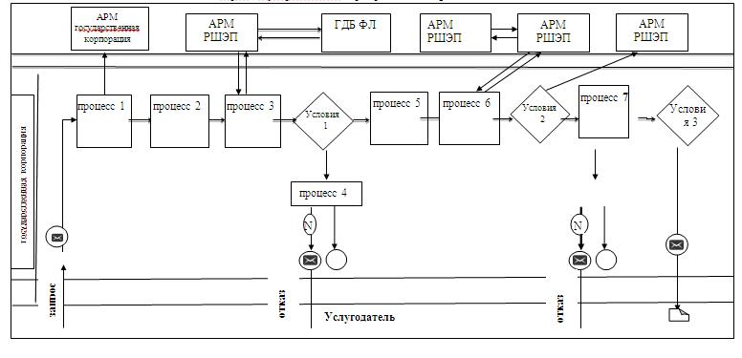

**Функциональные взаимодействия информационных систем, задействованных при оказании государственной услуги через портал диаграмма 2**

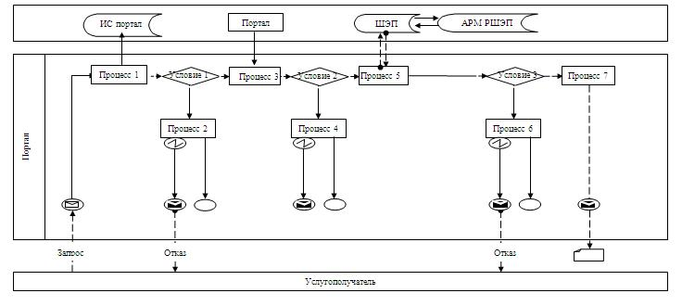

**Условные обозначения:**

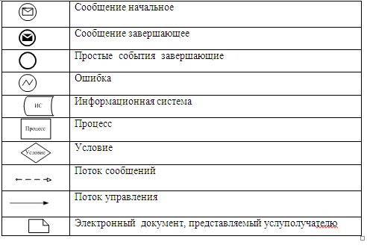

|  |  |
| --- | --- |
|  | Приложение 2 |
|  | к регламенту государственной услуги |
|  | "Выдача справок органов, осуществляющих |
|  | функции по опеке или попечительству, для |
|  | оформления сделок с имуществом, принадлежащим |
|  | на праве собственности несовершеннолетним детям" |

**Справочник бизнес-процессов оказания государственной услуги "Выдача справок органов, осуществляющих функции по опеке или попечительству, для оформления сделок с имуществом, принадлежащим на праве собственности несовершеннолетним детям"**

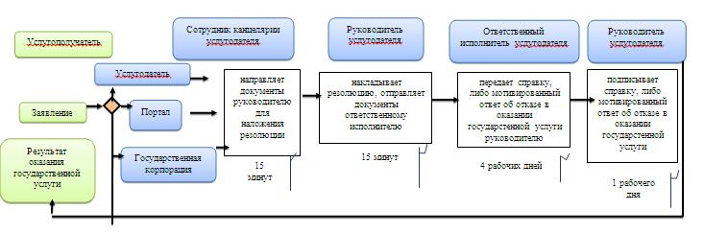

**Условные обозначения:**

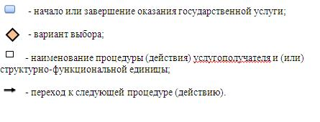

|  |  |
| --- | --- |
|  | Утвержден |
|  | постановлением акимата |
|  | Мангистауской области |
|  | от "20" мая 2016 года № 142 |
|  | приложение 5 |
|  | постановлением акимата |
|  | Мангистауской области |
|  | от "28" октября 2015 года № 332 |

**Регламент государственной услуги "Назначение выплаты пособия опекунам или попечителям на содержание ребенка-сироты (детей-сирот) и ребенка (детей), оставшегося без попечения родителей" 1. Общие положения**

      1. Государственная услуга "Назначение выплаты пособия опекунам или попечителям на содержание ребенка-сироты (детей-сирот) и ребенка (детей), оставшегося без попечения родителей" (далее – государственная услуга) оказывается местными исполнительными органами районов и городов областного значения (далее – услугодатель).

      Прием заявления и выдача результата оказания государственной услуги осуществляются через:

      1) канцелярию услугодателя;

      2) некоммерческое акционерное общество "Государственная корпорация "Правительство для граждан";

      3) веб-портал "электронного правительства" www.egov.kz (далее – портал).

      2. Форма оказания государственной услуги – электронная (частично автоматизированная) и (или) бумажная.

      3. Результат оказания государственной услуги – решение о назначении пособия опекунам или попечителям на содержание ребенка-сироты (детей–сирот) и ребенка (детей), оставшегося без попечения родителей, по форме согласно приложению 1 к стандарту государтвенной услуги "Назначение выплаты пособия опекунам или попечителям на содержание ребенка-сироты (детей-сирот) и ребенка (детей), оставшегося без попечения родителей", утвержденным приказом Министра образования и науки Республики Казахстан от 21 января 2016 года № 53 "О внесений изменений в приказ Министра образования и науки Республики Казахстан от 13 апреля 2015 года № 198 "Об утверждении стандартов государственных услуг, оказываемых в сфере семьи и детей" (зарегистрирован в Реестре государственной регистрации нормативных правовых актов за № 13273) (далее **–** Стандарт).

      Форма предоставления результата оказания государственной услуги –электронная и (или) бумажная.

      В случае обращения услугополучателя за результатом оказания государственной услуги на бумажном носителе результат оказания государственной услуги оформляется в электронной форме, распечатывается, заверяется печатью и подписью уполномоченного лица услугодателя.

      На портале результат оказания государственной услуги направляется услугополучателю в "личный кабинет" в форме электронного документа, подписанного электронной цифровой подписью (далее – ЭЦП) уполномоченного лица услугодателя.

**2. Описание порядка действий структурных подразделений (работников) услугодателя в процессе оказания государственной услуги**

      4. Основанием для начала процедур (действии) по оказанию государственной услуги является получение услугодателям заявления и иных документов услугополучателя предусмотренных в пункте 9 Стандарта.

      5. Содержание каждой процедуры (действия), входящей в состав процесса оказания государственной услуги, длительность его выполнения:

      1) сотрудник канцелярии услугодателя осуществляет прием документов, их регистрацию –20 минут;

      2) руководитель услугодателя ознакамливается с корреспонденцией – 20 минут;

      3) ответственный исполнитель услугодателя осуществляет проверку полноты документов – 9 рабочих дней;

      4) руководитель услугодателя подписывает решению – 1 рабочий день;

      5) сотрудник канцелярии услугодателя направляет работнику государственой корпорации решение – 20 минут.

      6. Результат процедуры (действия) по оказанию государственной услуги, который служит основанием для начала выполнения следующей процедуры (действия):

      1) выдача расписки услугополучателю;

      2) определение ответственного исполнителя для исполнения;

      3) подготовка решения;

      4) подписание решения;

      5) роспись услугополучателя в журнале по оказанию государственной услуги.

**3. Описание порядка взаимодействия структурных подразделений (работников) услугодателя в процессе оказания государственной услуги**

      7. Перечень структурных подразделений (работников) услугодателя,

      которые участвуют в процессе оказания государственной услуги:

      1) сотрудник канцелярии услугодателя;

      2) руководитель услугодателя;

      3) ответственный исполнитель услугодателя.

      8. Описание последовательности процедур (действий) между структурными подразделениями (работниками) с указанием длительности каждой процедуры (действия):

      1) сотрудник канцелярии услугодателя направляет документы руководителю для наложения резолюции –20 минут;

      2) руководитель услугодателя накладывает резолюцию, отправляет документы ответственному исполнителю –20 минут;

      3) ответственный исполнитель услугодателя осуществляет проверку полноты документов, готовит проект решения и передает документы с материалами руководителю – 9 рабочих дней;

      4) руководитель услугодателя подписывает решению, либо мотивированный ответ об отказе в оказании государстенной услуги – 1 рабочий день.

**4. Описание порядка взаимодействия государственная корпорация "Правительство для граждан" и (или) иными услугодателями, а также порядка использования информационных систем в процессе оказания государственной услуги**

      9. Описание порядка обращения в государственную корпорацию "Правительство для граждан" и (или) к иным услугодателям, длительность обработки запроса услугополучателя.

      Для получения государственной услуги услугополучатель обращается в государственную корпорацию.

      При обращении услугополучателя, сдаются документы указанные в статье 9 Стандарта.

      Сведения документов, удостоверяющих личность услугополучателя, рождении ребенка (детей) (в случае рождения ребенка после 13 августа 2007 года) работник ЦОН и услугодатель получает из соответствующих государственных информационных систем через шлюз "электронного правительства".

      При приеме документов через услугодателя или Государственную корпорацию услугополучателю выдается расписка о приеме соответствующих документов.

      В Государственную корпорацию выдача готовых документов осуществляется на основании расписки о приеме документов при предъявлении удостоверения личности (либо его представителя по нотариально заверенной доверенности).

      Максимально допустимое время обслуживания услугополучателя – 20 минут.

      10. Пошаговые действия и решения услугодателя через портал и услугополучателя:

      1) услугополучатель осуществляет регистрацию на портал с помощью индивидуального идентификационного номера (далее – ИИН), а также пароля (осуществляется для незарегистрированных услугополучателей на портал);

      2) процесс 1 – процесс ввода услугополучателем ИИН и пароля (процесс авторизации) на портал для получения услуги;

      3) условие 1 – проверка на портал подлинности данных о зарегистрированном услугополучателе через ИИН и пароль;

      4) процесс 2 – формирование порталом сообщения об отказе в авторизации в связи с имеющимися нарушениями в данных услугополучателя;

      5) процесс 3 – выбор услугополучателем услуги, указанной в настоящем регламенте, вывод на экран формы запроса для оказания услуги и заполнение услугополучателем формы (ввод данных) с учетом ее структуры и форматных требований, прикрепление к форме запроса необходимых копий документов в электронном виде указанные в пункте 9 Стандарта, а также выбор услугополучателем регистрационного свидетельства ЭЦП для удостоверения (подписания) запроса;

      6) условие 2 – проверка на портал срока действия регистрационного свидетельства ЭЦП и отсутствия в списке отозванных (аннулированных) регистрационных свидетельств, а также соответствия идентификационных данных (между ИИН указанным в запросе, и ИИН указанным в регистрационном свидетельстве ЭЦП);

      7) процесс 4 – формирование сообщения об отказе в запрашиваемой услуге в связи с не подтверждением подлинности ЭЦП услугополучателя;

      8) процесс 5 – направление электронного документа (запроса услугополучателя) удостоверенного (подписанного) ЭЦП услугополучателя через шлюз "электронного правительства" (далее – ШЭП) в автоматизированном рабочем месте регионального шлюза "электронного правительства" (далее – АРМ РШЭП) для обработки запроса услугодателем;

      9) условие 3 – проверка услугодателем соответствия приложенных

      услугополучателем документов, указанных в Стандарте и основаниям для оказания услуги;

      10) процесс 6 – формирование сообщения об отказе в запрашиваемой услуге в связи с имеющимися нарушениями в документах услугополучателя;

      11) процесс 7 – получение услугополучателем результата оказания государственной услуги (уведомление в форме электронного документа) сформированный порталом. Электронный документ формируется с использованием ЭЦП уполномоченного лица услугодателя.

      11. Функциональные взаимодействия информационных систем, задействованных в оказании государственной услуги через портал, государственная корпорация приведены диаграммами 1, 2 согласно приложению 1 к настоящему Регламенту.

      12. Подробное описание последовательности процедур (действий), взаимодействий структурных подразделений (работников) услугодателя в процессе оказания государственной услуги, а также описание порядка взаимодействия с иными услугодателями и (или) государственная корпорация и порядка ияпользования информационных систем в процессе оказания государственной услуги отражается в справочнике бизнес–процессов оказания государственной услуги согласно приложению 2 к настоящему Регламенту. Справочник бизнес–процессов оказания государственной услуги размещается на интернет–ресурсе услугодателя и портале.

|  |  |
| --- | --- |
|  | Приложение 1 |
|  | к регламенту государственной услуги |
|  | "Назначение выплаты пособия опекунам |
|  | или попечителям на содержание ребенка-сироты |
|  | (детей-сирот) и ребенка (детей), оставшегося без |
|  | попечения родителей" |

**Функциональные взаимодействия информационных систем, задействованных при оказании государственной услуги через государственная корпорациядиаграмма 1**

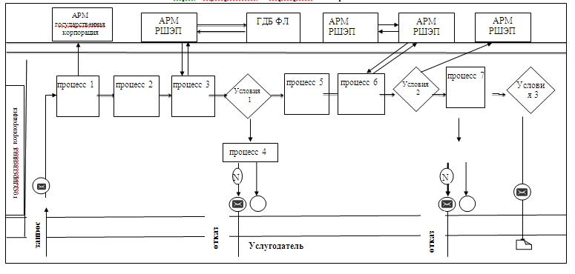

**Функциональные взаимодействия информационных систем, задействованных при оказании государственной услуги через портал диаграмма 2**

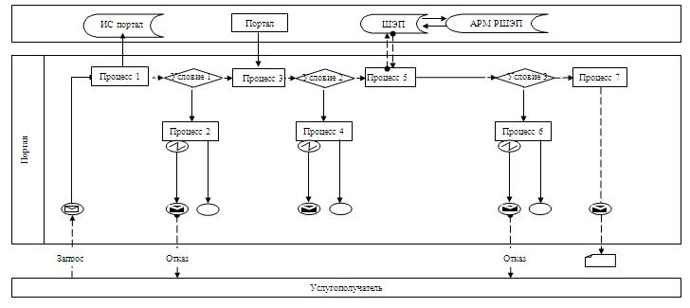

**Условные обозначения:**

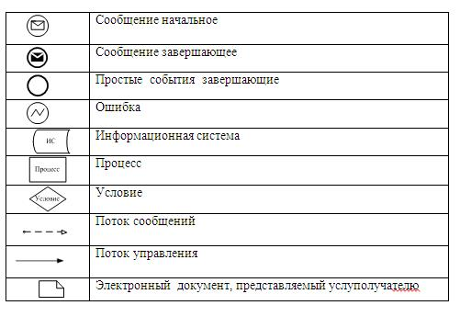

|  |  |
| --- | --- |
|  | Приложение 2 |
|  | к постановлению акимата |
|  | Мангистауской области |
|  | от "20" мая 2016 года № 142 |

**Справочник бизнес-процессов оказания государственной услуги "Назначение выплаты пособия опекунам или попечителям на содержание ребенка-сироты (детей-сирот) и ребенка (детей), оставшегося без попечения родителей"**

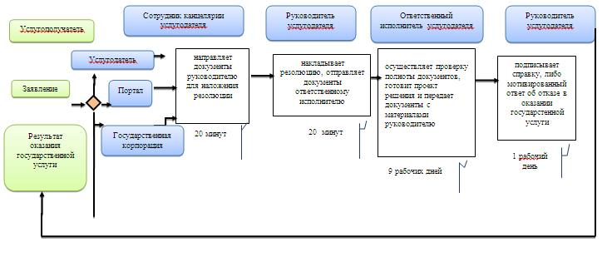

**Условные обозначения:**



© 2012. РГП на ПХВ «Институт законодательства и правовой информации Республики Казахстан» Министерства юстиции Республики Казахстан